Педагоги дополнительного образования – особая категория учителеЙ
5 октября отмечается День учителя. Праздник, который объединяет и педагогов, и родителей, и детей. Ведь учитель – одна из самых сложных и почитаемых профессий в мире. От мастерства и профессионализма педагога зависит будущий успех ученика, его кругозор и культура.
Особая категория учителей - педагоги дополнительного образования. Ведь при необязательности допобразования учитель способен сделать познание нового полезным и увлекательным. Таким, чтобы на занятия дети шли с удовольствием, при этом не только получали массу новой информации, но и раскрывали творческие способности, оттачивали свое мастерство.
Сегодня новая система в дополнительном образовании вносит свои коррективы в работу педагогов, так как благодаря внедряемому сертификату на первый план выходят интересы ребенка. Однако творческий и интеллектуальный потенциал педагогов Кузбасса достаточно высок. А умение следовать веяниям времени всегда оставалось одной из особенностей передовых учителей, в том числе в системе допобразования. Поэтому благодаря профессионализму педагогов, новая система в ряде регионов, в том числе и в Кузбассе, уже заработала в полную силу.
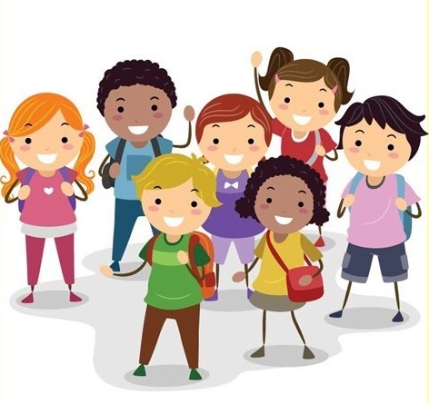
Напомним, что сертификат на дополнительное образование детей от 5 до 18 лет, на получение которого имеет право каждая семья, – это персональная возможность получить бесплатное дополнительное образование для каждого конкретного ребенка. Средства сертификата, выделяемые государством, «идут» в учреждение вслед за ребенком. Благодаря сертификату для детей открыты двери даже в ранее не доступные кружки и секции.
Без сомнения, система персонифицированного образования в корне изменила сам подход к результативности труда педагога. Теперь эффективность его работы определяется востребованностью. Ведь всем известно, что чем больше интересен педагог детям, тем больше детей стремятся записаться в его кружок или секцию. Соответственно тем больше в нем заинтересовано учреждение, в котором он трудится. Преимущества сертификата ощущают на себе и родители, так как он позволяет дать образование ребенку, учитывая именно его желание и творческие способности. А для детей сертификат – это равный и свободный доступ к кружкам и секциям по их личным интересам.

